Taller N°1

Sistema solar, rotación y traslación

Nombre del estudiante:

|  |
| --- |
|  |

Fecha:

|  |  |  |
| --- | --- | --- |
|  |  |  |

* Conversar sobre el sistema solar

(El sistema solar está formado por un sol y 8 planetas que giran alrededor de él. En caminos que se llaman “orbitas”. Además, los planetas también giran sobre sí mismo y algunos tienen unos objetos rocosos que orbitan alrededor de ellos, y son sus satélites o lunas. El satélite de la tierra es la luna como ya sabemos)

Que es el sistema solar para niños: los planetas para niños

<https://www.youtube.com/watch?v=a0zyo7Rx8zQ>

1. Une con una línea la imagen con la descripción correcta.

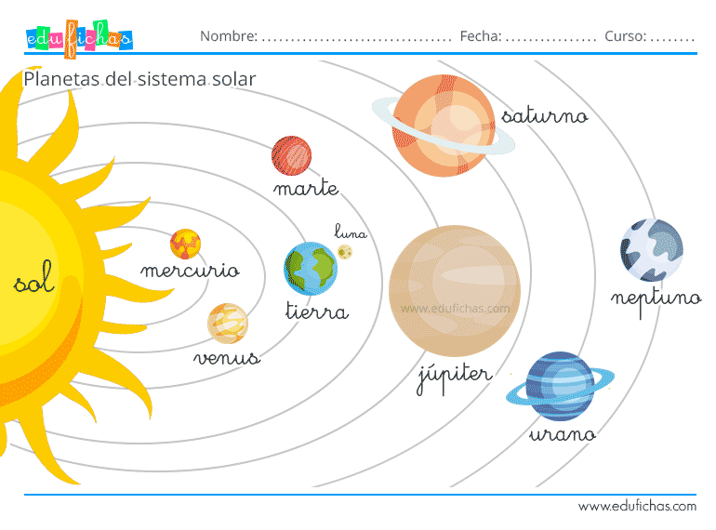

Tiene un satélite natural. Es el hogar de los seres humanos



Es el centro del sistema solar



El planeta que tiene anillos que giran alrededor de el

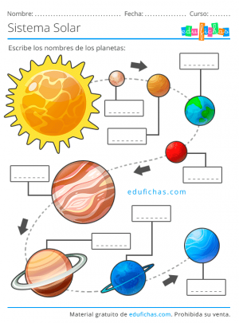

Es el planeta más grande



Es el planeta llamado rojo

1. Pintar el sistema solar y recorta las piezas del puzle.

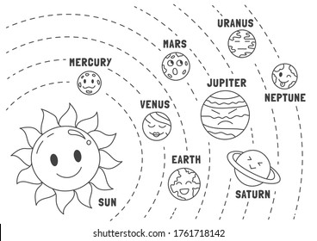

**URANO**

**MARTES**

**MERCURIO**

**JUPITER**

**NEPTUNO**

**VENUS**

**TIERRA**

**SATURNO**

**SOL**

1. Colorea el día y la noche en el movimiento de **rotación**

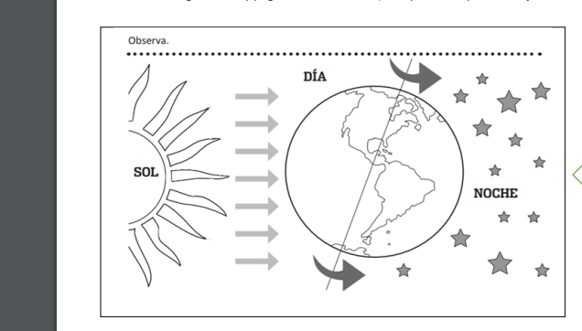

1. Colorea las estaciones del año, Traslación

